**Assignment 1**

**1.a.**

||A||1=max {(1+2+5+5),(2+4+4+0),(3+4+1+3),(4+8+5+7)}=24

=> ||X||1=1

Ax=*= => ||Ax||1=4+8+5+7=24

* 1

הסבר אינטואיטיבי: AX מבודד את וקטור העמודה הגדול ביותר בA והנורמה שלו היא 1.

=> ||X||∞=1

Ax=*= => ||Ax||∞=18

* $\frac{\left|\left|Ax\right|\right|}{\left|\left|x\right|\right|}=18=\left|\left|A\right|\right|$ ∞

הסבר אינטואיטיבי: סכום השורה הכי גדולה בA היא השורה ה-2. לכן AX מותאם לחישוב סכום שורה זו בערך מוחלט, והנורמה שלו היא 1.

**1. b.**

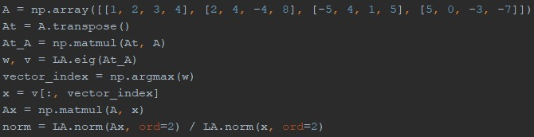



**2.a1**

E(c)=Minc {(

=> =>

=>

**2.a2**

Minc {Minc {

<=

=>

הסבר:

אם x3 קרוב יותר ל- c אז המרחק המקסימלי הוא בין x1 ל-c.

אם x1 קרוב יותר ל- cאז המרחק המקסימלי הוא בין x3 ל-c.

לכן נקטין את המרחק המקסימלי כאשר נבחר את C להיות הממוצע של שניהם. זהו המרחק המינימלי שיכול להיות .

**2. a3**

Minc {

=

=>

הסבר:

נרצה להקטין את סך המרחקים לc.

המרחק המינימלי יהיה כאשר c נמצאת בטווח שבין הוא בין x1- x3.

**2. b.**

b $=\left[\begin{matrix}6 \\ 1 \\ 5 \\ 2\end{matrix}\right], A=\left[\begin{matrix}2 & 1 & 2 \\ 1 & -2 & 1 \\ 1 & 2 & 3 \\ 1 & 1 & 1\end{matrix}\right]$

$A^{t}A$ = $LL^{t}$

נבחין כי ${(A}^{t}A)$ הפיכה לכן ניתן להשתמש במשוואה הנורמלית:

$$\hat{x}≈{{(A}^{t}A) }^{-1}A^{t}b=({LL^{t}) }^{-1}A^{t}b=(L^{T})^{-1}L^{-1}A^{t}b$$

$\hat{x}$**= $(L^{T})^{-1}L^{-1}A^{t}b$**

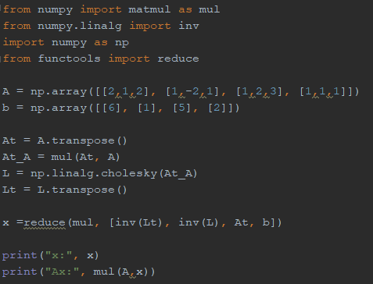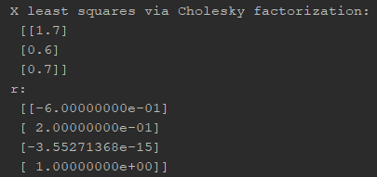

**2. c.**

$Ax = b$,

$$QR factorization: A = QR$$

$\hat{x}$ = $R^{-1}Q^{T}b$ (עמוד 81 בספר)

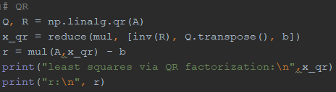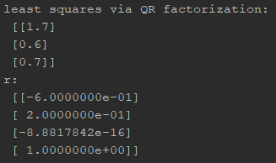

SVD : $A = UΣV^{T}$

$ΣV^{T}\hat{x}= U^{T}b$ (עמוד 87)

$$\hat{x}=(ΣV^{T})^{-1}U^{T}b=(V^{T})^{-1}Σ^{-1}U^{T}b=VΣ^{-1}U^{T}b$$

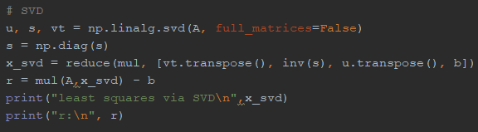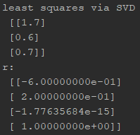

**2. d.**

$Ax = b$, W $=\left[\begin{matrix}1000 & 0 & 0 & 0 \\ 0 & 1 & 0 & 0 \\ 0 & 0 & 1 & 0 \\ 0 & 0 & 0 & 1\end{matrix}\right]$

$\hat{x}={(A^{T}WA)}^{-1}A^{T}Wb$ (עמוד 73)

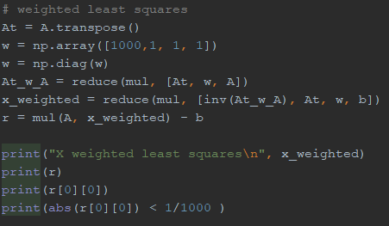

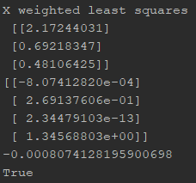

**3. a.**

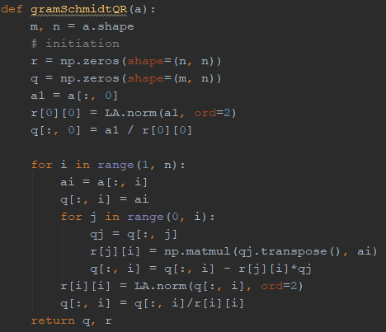

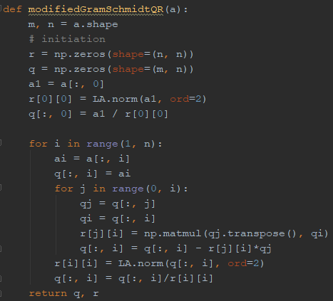

**3. b.**

Gram Schmidt, epsilon = 1

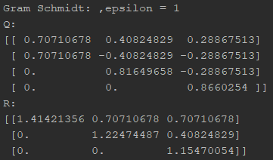

Modified Gram Schmidt, epsilon = 1

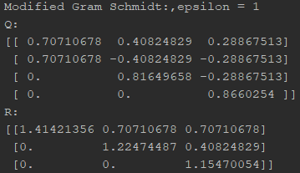

Gram Schmidt, epsilon = 1e-10

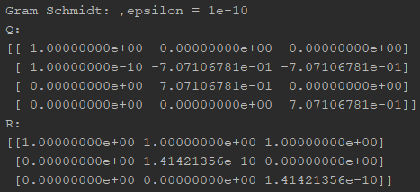

Modified Gram Schmidt, epsilon = 1e-10

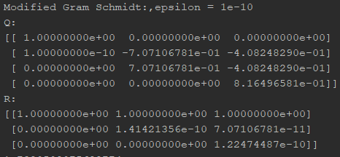

**3. c.**

|  |  |  |
| --- | --- | --- |
|  | Gram Schmidt | Modified Gram Schmidt |
| $$ε=1$$ | 1.7320508075688774 | 1.7320508075688772 |
| $$ε=1e-10$$ | 1.870828693386971 | 1.7320508075688776 |

פירוק QR למטריצת A יוצר את Q כך שהיא orthogonal matrix ($Q^{T}Q=I$),  
המשמעות של ${\left\|Q^{T}Q-I\right\|}_{F}$ *זהו המרחק בין התוצר של $Q^{T}Q$ ממטריצת היחידה.*

ניתן לראות כי באלגוריתם Modified Gram Schmidt ערכי נורמת frobenius עבור ${\left\|Q^{T}Q-I\right\|}_{F}$ נמוכים יותר יחסית לאלגוריתם Gram Schmidt.  
ולכן ניתן לראות כי אכן Modified Gram Schmidt הוא אלגוריתם מדיוק יותר יחסית ל Gram Schmidt.

**4.**

V= $\left[\begin{matrix}v11 & ⋯ & v1n \\ ⋮ & ⋱ & ⋮ \\ vn1 & ⋯ & vnn\end{matrix}\right]€R^{n*n}=\left[\begin{matrix}-v1- \\ ⋮ \\ -vn-\end{matrix}\right]$ $\sum^{-1}{=}\left[\begin{matrix}\frac{1}{Ꝋ1} & ⋯ & 0 \\ ⋮ & ⋱ & ⋮ \\ 0 & ⋯ & \frac{1}{Ꝋn}\end{matrix} | \begin{matrix}0 & … & 0 \\ ⋮ & .. & ⋮ \\ 0 & .. & 0\end{matrix}\right]€R^{m*n} ,m≥n$

$$U=\left[\begin{matrix}v11 & ⋯ & v1n \\ ⋮ & ⋱ & ⋮ \\ vm1 & ⋯ & vmn\end{matrix}\right]€R^{m*n}=>U^{t}=\left[\begin{matrix}v11 & ⋯ & vm1 \\ ⋮ & ⋱ & ⋮ \\ v1n & ⋯ & vmn\end{matrix}\right]=\left[\begin{matrix}u1^{t} & .. & um^{t}\end{matrix}\right]$$

 **4. b.**

$\hat{x}={{(A}^{t}A) }^{-1}A^{t}b=VƩ^{-1}U^{t}b$ =

$$=\left[\begin{matrix}-v1- \\ ⋮ \\ -vn-\end{matrix}\right]\left[\begin{matrix}\frac{1}{Ꝋ1} & ⋯ & 0 \\ ⋮ & ⋱ & ⋮ \\ 0 & ⋯ & \frac{1}{Ꝋn}\end{matrix} | \begin{matrix}0 & … & 0 \\ ⋮ & .. & ⋮ \\ 0 & .. & 0\end{matrix}\right]\left[\begin{matrix}u1^{t} & .. & um^{t}\end{matrix}\right]\left[\begin{matrix}b1 \\ ⋮ \\ bn\end{matrix}\right]=$$

$$=\sum_{i=1}^{min⁡(m,n)}{\frac{vi }{Ꝋi}*\left[\begin{matrix}u1^{t} & .. & um^{t}\end{matrix}\right]\left[\begin{matrix}b1 \\ ⋮ \\ bn\end{matrix}\right] }=\sum_{i=1}^{min⁡(m,n)}{\frac{vi }{Ꝋi}*ui^{t}* }\left[\begin{matrix}b1 \\ ⋮ \\ bn\end{matrix}\right]=$$

$$=\sum_{i=1}^{\min\left(m,n\right)}{\frac{vi }{Ꝋi}*ui^{t}* }b=\sum_{i=1}^{min\left(m,n\right)}{\frac{1}{Ꝋi}*(ui^{t}*}b)vi$$

$$=> \hat{x}=\sum_{i=1}^{min\left(m,n\right)}{\frac{1}{Ꝋi}*(ui^{t}*}b)vi$$

**4. c.**

b= $\left[\begin{matrix}b1 \\ ⋮ \\ bn\end{matrix}\right]=\sum_{i=1}^{m}{ai*ui , }$

$$full SVD=>\left\{u1,..,um\right\}=span R^{m} ,Ꝋ1≥…≥Ꝋn≥0 , V^{t}V=I,$$

$$U^{t}U=I=> ui^{t}*ui=1, ∀i :1≤i≤m$$

$\hat{x}={{(A}^{t}A) }^{-1}A^{t}b=VƩ^{-1}U^{t}b$ =

$$=\left[\begin{matrix}-v1- \\ ⋮ \\ -vn-\end{matrix}\right]\left[\begin{matrix}\frac{1}{Ꝋ1} & ⋯ & 0 \\ ⋮ & ⋱ & ⋮ \\ 0 & ⋯ & \frac{1}{Ꝋn}\end{matrix} | \begin{matrix}0 & … & 0 \\ ⋮ & .. & ⋮ \\ 0 & .. & 0\end{matrix}\right]\left[\begin{matrix}u1^{t} & .. & um^{t}\end{matrix}\right]\left[\begin{matrix}b1 \\ ⋮ \\ bn\end{matrix}\right]=$$

$$=\sum_{i=1}^{min⁡(m,n)}{\frac{vi }{Ꝋi}*\left[\begin{matrix}u1^{t} & .. & um^{t}\end{matrix}\right]\left[\begin{matrix}b1 \\ ⋮ \\ bn\end{matrix}\right] }=\sum_{i=1}^{min⁡(m,n)}{\frac{vi }{Ꝋi}*ui^{t}* }\left[\begin{matrix}b1 \\ ⋮ \\ bn\end{matrix}\right]=$$

$$=\sum_{i=1}^{\min\left(m,n\right)}{\frac{vi }{Ꝋi}*ui^{t}* }b=\sum_{i=1}^{\min\left(m,n\right)}{\frac{vi }{Ꝋi}*ui^{t}*\sum_{i=1}^{m}{ai*ui = } }$$

$$\sum_{i=1}^{min⁡(m,n)}{\frac{vi }{Ꝋi}*ui^{t}*ui*ai= }\sum_{i=1}^{min⁡(m,n)}{\frac{vi*ai}{Ꝋi} }$$

$$=> \hat{X}=\sum_{i=1}^{min⁡(m,n)}{\frac{vi*ai}{Ꝋi} }$$

**4. d.**

,

E(x)=||Ax-b||2 +||x||2 = ||2=

=min{

=> =>

,

=> Ax=

xTATAx=(Ax)T(Ax)= $\left(\begin{matrix}\sum_{1}^{n}{a1i*xi} & ⋯ & \sum_{1}^{n}{ani*xi}\end{matrix}\right)\left(\begin{matrix}\sum_{1}^{n}{a1i*xi} \\ ⋮ \\ \sum_{1}^{n}{ani*xi}\end{matrix}\right)=\sum_{j=1}^{n}{(\sum_{1}^{n}{aji*x{i)}^{2}≥0}}$

$$x^{t}λIx=\left[\begin{matrix}x1 & ⋯ & xn\end{matrix}\right]\left(\begin{matrix}λ & ⋯ & 0 \\ ⋮ & ⋱ & ⋮ \\ 0 & ⋯ & λ\end{matrix}\right)\left[\begin{matrix}x1 \\ ⋮ \\ xn\end{matrix}\right]=\left[λ\begin{matrix}x1 & ⋯ & λxn\end{matrix}\right]\left[\begin{matrix}x1 \\ ⋮ \\ xn\end{matrix}\right]=\sum_{i=1}^{n}{λxi^{2}>0}$$

$$x^{t}{(A}^{t}A+λI)x={x^{t}A}^{t}Ax+x^{t}λIx={\left(Ax\right)}^{t}Ax+x^{t}λIx$$ =

$$=\sum_{j=1}^{n}{(\sum_{1}^{n}{aji*x{i)}^{2}+\sum_{i=1}^{n}{λxi^{2}>0}}}$$

=> $¥x≠0, λ>0: \sum_{j=1}^{n}{(\sum_{1}^{n}{aji*x{i)}^{2}+\sum_{i=1}^{n}{λxi^{2}>0}}}$

$$=>{(A}^{t}A+λI) PD$$

**4. e.**

$${(A}^{t}A+λI)={\left(uƩv^{T}\right)}^{2}uƩv^{T}+λI=vƩ^{T}u^{T}uƩv^{T}+λI=vƩ^{T}Ʃv^{T}+λI$$

$$\left(Ʃ^{T}Ʃ+λI \right)=\left[\begin{matrix}Ꝋ1^{2}+λ & ⋯ & 0 \\ ⋮ & ⋱ & ⋮ \\ 0 & ⋯ & Ꝋn^{2}+λ\end{matrix}\right]=>{\left(Ʃ^{T}Ʃ+λI \right)}^{-1}=\left[\begin{matrix}\frac{1}{Ꝋ1^{2}+λ} & ⋯ & 0 \\ ⋮ & ⋱ & ⋮ \\ 0 & ⋯ & \frac{1}{Ꝋn^{2}+λ} \\ ⋮ & ⋮ & ⋮ \\ 0 & … & 0\end{matrix}\right]$$

$$V^{t}V=U^{t}U=I=> ui^{t}*ui=1, ∀i :1≤i≤m$$

$${(A}^{t}A+λI)\hat{x}=A^{t}b =>$$

$$\left(vƩ^{T}Ʃv^{T}+λI \right)\hat{x}=vƩ^{T}u^{T}b=>$$

$$\left(Ʃ^{T}Ʃv^{T}+v^{t}λI \right)\hat{x}=Ʃ^{T}u^{T}b=>\left(Ʃ^{T}Ʃ+λI \right)v^{t}x=Ʃ^{T}u^{T}b$$

$$\left(Ʃ^{T}Ʃ+λI \right)v^{t}\hat{x}={\left(Ʃ^{T}Ʃ+λI \right)}^{-1}Ʃ^{T}u^{T}b=>$$

$$\hat{x}=v{\left(Ʃ^{T}Ʃ+λI \right)}^{-1}Ʃ^{T}u^{T}b=$$

$$=\left[\begin{matrix}-v1- \\ ⋮ \\ -vn-\end{matrix}\right]\left[\begin{matrix}\frac{1}{Ꝋ1^{2}+λ} & ⋯ & 0 \\ ⋮ & ⋱ & ⋮ \\ 0 & ⋯ & \frac{1}{Ꝋn^{2}+λ} \\ ⋮ & ⋮ & ⋮ \\ 0 & … & 0\end{matrix}\right]\left[\begin{matrix}Ꝋ1 & ⋯ & 0 \\ ⋮ & ⋱ & ⋮ \\ 0 & ⋯ & Ꝋp \\ ⋮ & ⋮ & ⋮ \\ 0 & … & 0\end{matrix}\right]\left[\begin{matrix}u1^{t} & .. & um^{t}\end{matrix}\right]\left[\begin{matrix}-b1- \\ ⋮ \\ -bn-\end{matrix}\right]=$$

= $\sum_{i=1}^{\min\left(n,m\right)}{vi\frac{1}{Ꝋ1^{2}+λ}Ꝋi*\sum_{i=1}^{m}{ui^{t} bi }}=\sum_{i=1}^{\min\left(n,m\right)}{vi\frac{1}{Ꝋ1^{2}+λ}Ꝋi*\sum_{i=1}^{m}{ai*ui^{t} ui= }}$

$$=\sum_{i=1}^{min⁡(n,m)}{vi\frac{1}{Ꝋ1^{2}+λ}Ꝋi*ai}$$

$$=> \hat{x}=\sum_{i=1}^{min⁡(n,m)}{\frac{Ꝋi}{Ꝋi^{2}+λ} ai*vi}$$

**4. e.**

ניתן לראות כי בתמונה שבה השתמשו במינימום ריבועים הלא מנורמל-יצא פלט ללא שינוי/לא ברור,   
בעוד שבתמונה שבה השתמשו במינימום ריבועים מנורמל התמונה התמקדה/לא השתנתה.  
  
הסיבה לכך היא שאם קיימים ב-A ערכים סינגולריים קטנים-בשיטה הראשונה הם יהיו בעלי השפעה רבה על הרעש, ובשיטה השנייה כמעט ולא ישפיעו.

במינימום ריבועים לא מנורמל נקבל את הפלט: $\sum_{i=1}^{min⁡(m,n)}{\frac{vi*ai}{Ꝋi} }$  
נבחין כי הערכים הסינגולריים הקטנים של A משפיעים מאד על טישטוש התמונה באופן הבא

$$\lim_{Ꝋi→0}{\sum_{i=1}^{min⁡(m,n)}{\frac{vi*ai}{Ꝋi}=∞* vi*ai→∞* noice}}$$ ככל שיש יותר ערכים סינגולריים קטנים כך נקבל תמונה רועשת ומטושטת יותר.

במינימום ריבועים המנורמל נקבל את הפלט: $\sum_{i=1}^{min⁡(n,m)}{\frac{Ꝋi}{Ꝋ1^{2}+λ} ai*vi}$

ובהנחה כי $Ꝋi≪λ$

$$\lim_{Ꝋi→0}{\sum_{i=1}^{\min\left(n,m\right)}{\frac{Ꝋi}{Ꝋi^{2}+λ} ai*vi}=\lim_{Ꝋi→0}{\sum_{i=1}^{\min\left(n,m\right)}{\frac{1}{Ꝋi+\frac{λ}{Ꝋi}} ai*vi}→0*}} noice$$ זאת אומרת שהערכים הסינגולריים הקטנים כמעט ולא משפיעים על הרעש בתמונה.

הערכים הסינגולריים הגדולים נשארו פחות או יותר בעלי אותה השפעה.

בשיטה זו נקבל את התמונה בצורה הרבה יותר ברורה.

**5. a.**

על מנת למצוא את מטריצה A עלינו למצוא פתרונות ל-4 נעלמים - fx,fy,y0,x0.

לשם כך המספר המינימלי של משוואות שעלינו למצוא הוא - 4.

משום שמכל סט i של וקטורים ניתן להרכיב 2 משוואות, המס המינימלי של סטים שאנו צריכים כדי למצוא פתרון לבעיה הוא 2. כן ניתן יהיה להגדיר:

$$\left[\begin{matrix}u1 \\ v1 \\ u2 \\ v2\end{matrix}\right]=\left[\begin{matrix}x1 & z1 & 0 & 0 \\ 0 & 0 & y1 & z1 \\ x2 & z1 & 0 & 0 \\ 0 & 0 & y2 & z2\end{matrix}\right]\left[\begin{matrix}fx \\ x0 \\ fy \\ yo\end{matrix}\right]$$

ישנן 4 משוואות לינאריות ב"ת ו-4 נעלמים, זאת אומרת שקיים פתרון יחיד למערכת המשוואות.

**5. b.**

בהנחה שישנם n>2 סטים של זוגות וקטורים- ישנם אינסוף פתרונות.   
נחפש את הפתרון הטוב ביותר על ידי פתרון באמצעות מינימום ריבועים.

נגדיר:

def A=defx def =

E(fx,x0,fy,y0)=Min ||Ax-b||22 =

1. =

+ x0* =

2. =

+ x0* =

3. =

+ y0* =

4. =

+ y0* =

נקבל 4 משואות לינאריות עם 4 נעלמים:

$\left[\begin{matrix}\sum_{i=1}^{n}{\left(xi^{2}\right)} & \sum_{i=1}^{n}{\left(zi*xi\right)} & 0 & 0 \\ \sum_{i=1}^{n}{\left(xi*zi\right)} & \sum_{i=1}^{n}{\left({zi}^{2}\right)} & 0 & 0 \\ 0 & 0 & \sum_{i=1}^{n}{\left(yi^{2}\right)} & \sum_{i=1}^{n}{\left(zi*yi\right)} \\ 0 & 0 & \sum_{i=1}^{n}{\left(yi*zi\right)} & \sum_{i=1}^{n}{\left({zi}^{2}\right)}\end{matrix}\right]*\left[\begin{matrix}fx \\ x0 \\ fy \\ yo\end{matrix}\right]$ = $\left[\begin{matrix}\sum_{i=1}^{n}{(xi*ui)} \\ \sum_{i=1}^{n}{(zi*ui)} \\ \sum_{i=1}^{n}{(yi*vi)} \\ \sum_{i=1}^{n}{(zi*vi)}\end{matrix}\right]$

נפתור את מערכת המשוואות ונקבל את וקטור הפתרון.